DERECHOS DE LA NATURALEZA Y MINERÍA ILEGAL.
UN ANÁLISIS CRÍTICO DE ESTUDIOS PREVIOS.

RIGHTS OF NATURE AND ILLEGAL MINING.
A CRITICAL ANALYSIS OF PREVIOUS STUDIES.

DIREITOS DA NATUREZA E MINERAÇÃO ILEGAL.
UMA ANÁLISE CRÍTICA DE ESTUDOS ANTERIORES.

Recibido: 03/07/2026 |  | Aceptado: 14/07/2026 | Aprobado: 28/082026
Doris SÁNCHEZ | Cesar MILIAN |  | Gustavo REYNA
Rony HIPP REYNA Xavier ROMERO

Resumen
La relación entre los derechos de la naturaleza y la minería ilegal se ha consolidado como un campo de análisis jurídico, ambiental y socioinstitucional en América Latina. La presente revisión sistematiza 40 fichas documentales —20 internacionales y 20 nacionales— elaboradas sobre publicaciones vinculadas con minería ilegal, derechos de la naturaleza, protección de ecosistemas, pueblos indígenas, gobernanza ambiental y regulación minera. La base corresponde a 39 publicaciones únicas, debido a que una referencia internacional fue incorporada dos veces; para conservar la trazabilidad de la matriz recibida, los estadísticos principales se presentan sobre las 40 fichas y se advierte la duplicación metodológica. Se aplicó un enfoque cualitativo de análisis documental complementado con estadística descriptiva y codificación temática multietiqueta. Las dimensiones más frecuentes fueron gobernanza, institucionalidad y fiscalización (75,0 %), eficacia normativa, justicia y jurisprudencia (75,0 %), minería ilegal, informal o criminal (62,5 %), participación, consulta y justicia ambiental (52,5 %), y agua, mercurio y recursos hídricos (47,5 %). El reconocimiento de los derechos de la naturaleza o enfoques ecocéntricos aparece en el 40,0 % de las fichas. El contraste evidencia que la literatura internacional desarrolla con mayor intensidad los fundamentos ecocéntricos, la jurisprudencia y los derechos indígenas, mientras que la producción nacional se concentra con mayor frecuencia en formalización, control estatal, persecución penal, gestión pública y conflictos territoriales. La revisión muestra que el principal problema no es únicamente la existencia de normas, sino la brecha entre reconocimiento formal, capacidad institucional y protección ecológica efectiva.
Palabras clave: derechos de la naturaleza, minería ilegal, gobernanza ambiental, pueblos indígenas, justicia ambiental, fiscalización.

Abstract
The relationship between the rights of nature and illegal mining has become a relevant field of legal, environmental and socio-institutional analysis in Latin America. This review systematizes 40 documentary records —20 international and 20 Peruvian— covering studies on illegal mining, rights of nature, ecosystem protection, Indigenous Peoples, environmental governance and mining regulation. The database represents 39 unique publications because one international reference was duplicated; to preserve traceability, the main descriptive statistics are reported over the 40 records and the duplication is expressly disclosed. A qualitative documentary-analysis approach was combined with descriptive statistics and multi-label thematic coding. The most frequent dimensions were governance, institutions and enforcement (75.0%), regulatory effectiveness, justice and jurisprudence (75.0%), illegal, informal or criminal mining (62.5%), participation, consultation and environmental justice (52.5%), and water, mercury and water resources (47.5%). Explicit rights-of-nature or ecocentric approaches appeared in 40.0% of the records. International literature more frequently develops ecocentric foundations, jurisprudence and Indigenous rights, while Peruvian literature is more concentrated on formalization, state control, criminal enforcement, public management and territorial conflicts. The review suggests that the central challenge is not merely the existence of legal rules, but the gap between formal recognition, institutional capacity and effective ecological protection.
Keywords: rights of nature, illegal mining, environmental governance, Indigenous Peoples, environmental justice, enforcement.

Introducción
El reconocimiento de la naturaleza como sujeto de derechos ha introducido una ruptura con la concepción jurídica tradicional que la trataba principalmente como objeto de propiedad, aprovechamiento o protección instrumental. En América Latina, este tránsito se expresa con particular intensidad en Ecuador, en la legislación boliviana y en desarrollos jurisprudenciales colombianos, pero también ha abierto un debate sobre su posible recepción y utilidad en ordenamientos como el peruano (Cumbe-Figueroa & Vargas-Chaves, 2023; Dueñas Quiñones, 2020; Chávez, 2020).
La literatura revisada coincide, sin embargo, en que el reconocimiento formal no equivale a protección efectiva. Martínez-Moscoso y Warner (2025) sostienen que los derechos de la naturaleza deben operar como un puente hacia una protección ecosistémica que articule instituciones, ciencia, comunidades, monitoreo y restauración. Lostal y Colón Ríos (2025) advierten, de modo convergente, que la personalidad jurídica o la declaración de derechos puede ser absorbida por estructuras jurídicas tradicionales si no se acompaña de contenido sustantivo, legitimación procesal y mecanismos efectivos de ejecución.
Esta tensión adquiere especial relevancia frente a la minería ilegal. Los estudios examinados documentan contaminación por mercurio, degradación de cuerpos de agua, deforestación, pérdida de biodiversidad, afectación de suelos y daños a la salud y a los medios de vida, con especial gravedad en territorios amazónicos y comunidades indígenas (Prince Torres, 2023; Velásquez Zapata, 2020; López Espinosa, 2023). A ello se agregan dinámicas de informalidad persistente, redes de financiamiento y comercialización ilícita, corrupción y crimen organizado que exceden el enfoque exclusivamente ambiental o penal (Robalino Altamirano & Cárdenas Paredes, 2025; Abanto et al., 2025).
La problemática también revela una dimensión territorial. La expansión de concesiones, proyectos extractivos, procesos de formalización y actividades ilegales puede superponerse con territorios indígenas, propiedad comunal, áreas de conservación y otros usos del suelo. Los estudios sobre tierras indígenas amazónicas, jurisprudencia interamericana y conflictos socioambientales muestran que la defensa ecológica se encuentra estrechamente vinculada con derechos territoriales, consulta, participación y capacidad comunitaria de control (Quijano Vallejos et al., 2020; Olivares Alanís, 2013; Gustafsson & Scurrah, 2019).
En el Perú, el debate presenta una doble dirección. Por un lado, existen trabajos que proponen o examinan críticamente el reconocimiento de los derechos de la naturaleza, incluyendo cuerpos hídricos y una transición desde el antropocentrismo hacia enfoques relacionales o ecocéntricos (Dueñas Quiñones, 2020; Monteagudo & Huyhua Muñoz, 2023; Cruzado Portugal, 2022). Por otro, una parte importante de la literatura nacional estudia la minería ilegal desde la gestión pública, el derecho penal, la formalización, la fiscalización ambiental, la intervención policial y la gobernanza democrática (Chong Albornoz, 2023; Cáceres Gregorio, 2025; Vega Jara & Pinzón Monja, 2023; Abanto et al., 2025).
Por ello, resulta necesario no solo describir estudios previos, sino identificar sus dimensiones comunes, cuantificar su frecuencia y contrastar el énfasis de la producción nacional e internacional. Siguiendo la arquitectura del artículo modelo de revisión crítica de Igobernanza (Sánchez et al., 2025), esta investigación combina síntesis documental, estadística descriptiva y discusión crítica para determinar qué aspectos dominan la literatura, cuáles aparecen subrepresentados y qué vacíos deben ser atendidos en futuras investigaciones sobre derechos de la naturaleza y minería ilegal.

Objetivo general
Elaborar un documento sistematizado y crítico de estudios previos sobre derechos de la naturaleza y minería ilegal, que permita identificar patrones conceptuales, jurídicos, ambientales e institucionales comunes en la literatura nacional e internacional y sirva de base para futuras investigaciones en el contexto peruano.

Objetivos específicos
- Sistematizar y analizar 40 fichas documentales, distribuidas en 20 estudios internacionales y 20 estudios nacionales.
- Identificar las dimensiones temáticas comunes y calcular su frecuencia absoluta y relativa.
- Comparar los énfasis de la literatura internacional y nacional, particularmente en materia de reconocimiento de la naturaleza, minería ilegal, gobernanza, eficacia normativa, pueblos indígenas, contaminación y restauración.
- Clasificar los estudios según su enfoque temático principal, procedencia y ámbito geográfico.
- Desarrollar una discusión crítica sobre las brechas entre reconocimiento jurídico, capacidad institucional y protección efectiva de los ecosistemas frente a la minería ilegal.

Metodología
La investigación utiliza un enfoque cualitativo con diseño de investigación documental, complementado con estadística descriptiva. La unidad de análisis está constituida por las fichas documentales proporcionadas, que contienen identificación bibliográfica, objetivo, metodología, muestra, principales resultados, conclusiones, recomendaciones, relevancia y evaluación crítica de cada publicación.
La base recibida comprende 40 fichas: 20 internacionales y 20 nacionales. El control de calidad identificó que las fichas internacionales N.° 4 y N.° 12 corresponden a la misma publicación de Zambrano Reyna y Paz Zamora (2024). En consecuencia, existen 39 publicaciones únicas. Para respetar la instrucción de trabajar con los 40 análisis y mantener trazabilidad con la matriz original, los porcentajes principales se calcularon sobre 40 fichas; adicionalmente, se efectuó una comprobación de sensibilidad excluyendo el duplicado, sin alteración de la jerarquía de las dimensiones predominantes.
Las publicaciones abarcan el periodo 2013-2025. Se mantuvo el estudio de 2013 por su carácter fundacional en la jurisprudencia interamericana sobre pueblos indígenas e industrias extractivas, y se incluyeron los trabajos de 2025 porque la base entregada contiene una actualización posterior al periodo 2014-2024 utilizado en la plantilla original.
La codificación temática fue multietiqueta: una misma publicación podía contabilizarse en más de una dimensión cuando su objetivo, resultados, conclusiones o palabras clave desarrollaban sustantivamente el tema. Por esa razón, los porcentajes de la Tabla 2 no deben sumarse para obtener 100 %. La frecuencia de cada dimensión se calculó mediante la fórmula f/40 × 100. La comparación internacional-nacional se calculó dentro de cada grupo, con denominador de 20 fichas.

Tipo y diseño de investigación
Se empleó análisis documental y análisis de contenido. La información fue codificada en una matriz comparativa y posteriormente procesada mediante estadística descriptiva de frecuencias y porcentajes. La codificación priorizó el contenido sustantivo de los objetivos, resultados, conclusiones y palabras clave de las fichas, evitando contabilizar como evidencia sustantiva las recomendaciones inferidas o añadidas en las fichas cuando no correspondían a hallazgos del estudio original.

Procedimiento
- Primera etapa: ordenamiento de las 40 fichas por procedencia —internacional o nacional—, número de registro, año, tipo de documento y referencia bibliográfica.
- Segunda etapa: lectura comparada de objetivos, resultados y conclusiones; identificación de categorías recurrentes; depuración de categorías redundantes y construcción de 14 dimensiones comunes.
- Tercera etapa: codificación binaria de presencia o ausencia de cada dimensión en cada ficha, cálculo de frecuencias y porcentajes, y contraste entre la literatura internacional y nacional.
- Cuarta etapa: interpretación crítica de las coincidencias, divergencias y vacíos; revisión de coherencia entre resultados cuantitativos y síntesis cualitativa; y control de duplicados y referencias.

Población y muestra
La población documental de trabajo corresponde al conjunto de estudios contenidos en la matriz proporcionada. La muestra está conformada por 40 fichas analíticas —20 internacionales y 20 nacionales—, equivalentes a 39 publicaciones únicas luego de identificar una duplicación bibliográfica. Predominan los artículos científicos (27), seguidos por tesis o trabajos académicos (10), capítulos de libro (2) e informes técnicos (1).

Análisis de datos
Se utilizaron tablas, gráficos y estadística descriptiva. Para las dimensiones comunes se empleó un esquema multietiqueta. En la clasificación por enfoque principal y ubicación geográfica se asignó una sola categoría a cada ficha para permitir distribuciones que sumen 100 %.

Diseño de la investigación
Diseño | Técnicas | Instrumentos
Investigación documental | Análisis documental | Matriz de análisis de 40 fichas; referencias bibliográficas; documentos fuente
Investigación documental | Análisis de contenido | Cuadro de clasificación temática y codificación de dimensiones
Estadística descriptiva | Frecuencias y porcentajes | Tablas comparativas y gráficos

Resultados

a) Investigaciones revisadas
1. López Espinosa (2023). Registro internacional. Analizar el impacto de la minería ilegal en las provincias amazónicas de Napo y Pastaza, particularmente en relación con la vulneración de los derechos de los pueblos indígenas y los derechos de la naturaleza reconocidos constitucionalmente en el Ecuador. La investigación adopta un enfoque eminentemente cualitativo, sustentado en el análisis jurídico, doctrinario, constitucional e internacional de la problemática minera. El estudio concluye que la minería ilegal constituye una de las principales amenazas para los derechos de la naturaleza y los pueblos indígenas amazónicos. La actividad genera contaminación por mercurio, destrucción de ecosistemas, desplazamiento de comunidades, afectación a la salud humana y debilitamiento de la gobernabilidad estatal. La autora sostiene que la minería ilegal vulnera simultáneamente los derechos de la naturaleza y los derechos colectivos de los pueblos indígenas.
2. Martínez-Moscoso y Warner (2025). Registro internacional. El objetivo principal del artículo es analizar el alcance contemporáneo de los derechos de la naturaleza como paradigma jurídico y socio ambiental, examinando cómo distintos actores —jueces, comunidades indígenas, movimientos sociales, organizaciones ambientales, científicos y autoridades públicas— utilizan esta categoría para proteger ecosistemas, especialmente ríos, y para articular la protección ambiental con otros derechos humanos, colectivos, culturales, sociales y económicos. El documento presenta un enfoque cualitativo, interdisciplinario, sociojurídico y comparado. El resultado principal del artículo es que los derechos de la naturaleza constituyen un paradigma jurídico innovador, pero no deben ser considerados un destino final ni una solución autónoma. El artículo sostiene que deben funcionar como un puente hacia una protección ecosistémica más amplia. La conclusión fundamental del artículo es que los derechos de la naturaleza constituyen un nuevo paradigma jurídico del siglo XXI.
3. Robalino Altamirano y Cárdenas Paredes (2025). Registro internacional. Analizar las causas y los factores que dificultan la erradicación de la minería ilegal en Ecuador, prestando especial atención a las deficiencias del marco jurídico, la participación extranjera y los desafíos institucionales que limitan la eficacia del control estatal. El estudio emplea un enfoque cualitativo, mediante un método descriptivo, documental y jurídico-analítico. Los principales resultados evidencian que: Ecuador cuenta con un marco jurídico relativamente desarrollado para regular y sancionar la minería ilegal. Persisten deficiencias en la aplicación efectiva de las normas. La investigación concluye que la minería ilegal constituye un problema multidimensional que afecta simultáneamente al ambiente, la economía, la institucionalidad y el bienestar social.
4. Zambrano Reyna y Paz Zamora (2024). Registro internacional. Analizar el desarrollo y la implementación de la justicia constitucional en defensa de los derechos de la naturaleza, mediante una comparación entre Ecuador y otros países de América Latina, evaluando sus avances, mecanismos jurídicos, jurisprudencia y desafíos de aplicación práctica. El estudio emplea un enfoque cualitativo, basado en una revisión documental, jurídica y comparativa. Los principales resultados del estudio son: Ecuador constituye el principal referente regional en el reconocimiento constitucional expreso de los derechos de la naturaleza. La Constitución ecuatoriana de 2008 representa una transformación jurídica al reconocer a la naturaleza como sujeto de derechos. El estudio concluye que el reconocimiento de los derechos de la naturaleza representa una transformación paradigmática del derecho ambiental latinoamericano.
5. Lostal y Colón Ríos (2025). Registro internacional. El objetivo principal del documento es evaluar críticamente la efectividad real de la implementación de los derechos de la Naturaleza mediante un diagnóstico comparado de diferentes modelos jurídicos. El documento utiliza un enfoque cualitativo, jurídico-comparado y crítico. El resultado principal del documento es que el reconocimiento jurídico de los derechos de la Naturaleza constituye un avance importante, pero no garantiza por sí mismo una transformación ecocéntrica real. Los autores identifican una tensión fundamental entre: la promesa transformadora de los derechos de la Naturaleza y la capacidad de los sistemas jurídicos tradicionales para absorber, reinterpretar y limitar esa transformación. La conclusión central del documento es que los derechos de la Naturaleza representan un avance jurídico y cultural significativo, pero su efectividad depende de la manera en que sean implementados.
6. Moreno Coello (2025). Registro internacional. El objetivo principal de la investigación es analizar la vulneración de los derechos de la Naturaleza ocasionada por la autorización de actividades mineras dentro del Bosque Protector Los Cedros, considerando las decisiones administrativas relacionadas con el registro ambiental y el plan de manejo ambiental. El documento utiliza un enfoque cualitativo. El resultado central de la investigación es que la autorización de actividades mineras dentro del Bosque Protector Los Cedros generó una afectación jurídicamente relevante a los derechos de la Naturaleza. La investigación identifica una contradicción entre la obligación estatal de proteger los ecosistemas frágiles y la actuación administrativa que permitió la actividad minera mediante instrumentos como el registro ambiental y el plan de manejo ambiental. La conclusión principal es que la actividad minera dentro del Bosque Protector Los Cedros resulta incompatible con la obligación de garantizar una protección efectiva de los derechos de la Naturaleza cuando las autorizaciones administrativas no consideran adecuadamente la fragilidad del ecosistema y los riesgos potenciales de la actividad.
7. Basurto-Velásquez et al. (2024). Registro internacional. El objetivo general de la investigación es analizar jurídicamente la contaminación de las afluentes del Río San Antonio a causa de la minería ilegal en Ecuador. El artículo declara la utilización del método cuantitativo, orientado a producir datos descriptivos a partir de la recolección de información. El primer resultado relevante es que el 56 % de las personas encuestadas no tenía conocimiento sobre el caso de minería desarrollado en el cantón Caluma, mientras que el 44 % sí conocía la situación. Este resultado evidencia una limitada difusión social del problema ambiental dentro del propio territorio afectado. La investigación concluye que Ecuador cuenta con una normativa destinada a regular la actividad minera en el territorio nacional, pero el problema se encuentra en la necesidad de asegurar el cumplimiento efectivo de dichas normas.
8. Vinueza Arroyo et al. (2025). Registro internacional. El artículo evalúa la eficacia de la normativa ecuatoriana frente a la minería ilegal mediante una comparación con los marcos jurídicos de Perú y Colombia. Adopta un enfoque cualitativo, comparativo y multinacional, utilizando un diseño de Sistemas Más Similares para examinar tres países amazónicos con características geográficas, ambientales y socioeconómicas comparables. Los resultados muestran coincidencias en protección ambiental, regulación de concesiones, derechos de las comunidades y lucha contra la minería ilegal, pero diferencias de énfasis: Ecuador prioriza control ambiental, evaluación de impacto y restauración post-minería; Perú, estudios de impacto ambiental, consulta previa y restauración de ecosistemas; y Colombia, derechos comunitarios, fiscalización y penalización. El estudio concluye que la solidez normativa no garantiza por sí sola eficacia, pues la aplicación depende de capacidad institucional, monitoreo, sanción, recursos, control de la corrupción y colaboración con las comunidades.
9. Cumbe-Figueroa y Vargas-Chaves (2023). Registro internacional. Analizar la narrativa liberal del reconocimiento de los derechos de la naturaleza en Colombia, Ecuador y Bolivia, así como estudiar la manera en que el constitucionalismo andino ha interpretado este fenómeno desde la gramática constitucional y los procesos de reconocimiento jurídico. La investigación posee un enfoque cualitativo, sustentado en el paradigma hermenéutico e interpretativo del derecho constitucional y ambiental. La investigación demuestra que los derechos de la naturaleza han seguido procesos de reconocimiento distintos en cada país. Ecuador presenta el reconocimiento constitucional más robusto al consagrar expresamente a la naturaleza como sujeto de derechos; Bolivia incorpora este reconocimiento mediante legislación específica inspirada en la cosmovisión de la Madre Tierra; mientras que Colombia desarrolla esta figura principalmente a través de la jurisprudencia constitucional, particularmente mediante el reconocimiento de ecosistemas como sujetos de derechos. Los autores concluyen que los derechos de la naturaleza representan una transformación profunda del constitucionalismo latinoamericano al desplazar progresivamente la visión antropocéntrica hacia una perspectiva biocéntrica y ecocéntrica.
10. Hincapié (2023). Registro internacional. Analizar la evolución de la gobernanza ambiental global frente al cambio climático y la transición energética, examinando el papel que desempeñan los derechos de la naturaleza en América Latina como mecanismo jurídico, político y socioambiental para fortalecer la protección de los ecosistemas y contribuir a una gobernanza ambiental más efectiva frente a las limitaciones del sistema internacional. La investigación presenta un enfoque cualitativo, sustentado en el análisis jurídico, político e institucional. El estudio demuestra que la gobernanza ambiental global enfrenta importantes limitaciones derivadas de la falta de mecanismos eficaces de cumplimiento de los acuerdos internacionales sobre cambio climático. La autora sostiene que existe una contradicción entre los compromisos internacionales para reducir las emisiones contaminantes y la continuidad de políticas económicas orientadas a proteger grandes inversiones en hidrocarburos y actividades extractivas. La investigación concluye que la gobernanza ambiental global presenta profundas contradicciones estructurales que dificultan el cumplimiento efectivo de los compromisos internacionales frente al cambio climático.
11. Prince Torres (2023). Registro internacional. Comprender la vulneración de los derechos ambientales ocasionada por la minería ilegal durante la pandemia de COVID-19 en América Latina, identificando la relación entre el incremento de esta actividad ilícita y la afectación de diversos derechos humanos fundamentales. La investigación adopta un enfoque cualitativo, sustentado en una investigación documental de carácter descriptivo, analítico e interpretativo. Los principales hallazgos evidencian que: La pandemia favoreció el incremento de la minería ilegal debido al deterioro económico y al debilitamiento de los mecanismos estatales de fiscalización. La minería ilegal constituye una de las principales amenazas para los derechos ambientales en América Latina. El autor concluye que la pandemia de COVID-19 fortaleció indirectamente la expansión de la minería ilegal en América Latina como consecuencia de la crisis económica, la reducción del control estatal y el aumento del valor internacional del oro.
12. Zambrano Reyna y Paz Zamora (2024). Registro internacional. Esta ficha corresponde a la misma publicación incluida en el registro internacional N.° 4. Se conserva en la exposición para mantener la trazabilidad de los 40 análisis entregados, pero la duplicación fue identificada durante el control metodológico. Los hallazgos más relevantes fueron: Ecuador es el país pionero en reconocer constitucionalmente los derechos de la naturaleza desde 2008. La Corte Constitucional ecuatoriana ha consolidado precedentes jurisprudenciales que reconocen a ríos y ecosistemas como sujetos de derechos.
13. Calapucha Tanguila y Ushca Ushca (2025). Registro internacional. La investigación examina críticamente la eficacia de la protección constitucional de los derechos colectivos frente a actividades extractivistas ilegales, tomando como estudio de caso la comunidad Kichwa de Yutzupino, en Napo. Adopta un enfoque cualitativo y jurídico de caso, con revisión documental, análisis doctrinario y entrevistas semiestructuradas a jueces y dirigentes indígenas. Los resultados muestran que Ecuador dispone de un marco constitucional robusto para los derechos colectivos y los derechos de la naturaleza, pero su eficacia práctica se ve limitada por la débil actuación estatal, la insuficiente fiscalización y el incumplimiento de mecanismos como la consulta previa. Las autoras concluyen que el desafío principal radica en garantizar el cumplimiento efectivo de las garantías existentes mediante instituciones fortalecidas, control estatal y participación indígena.
14. Becerra Guamán y Maldonado Ruiz (2025). Registro internacional. Identificar y evaluar las consecuencias ambientales y sociales de la minería ilegal en la Amazonía ecuatoriana, así como analizar los principales casos judiciales relacionados con esta actividad durante el período 2014-2024. El estudio presenta un enfoque cualitativo, documental, sistemático, jurídico y analítico. Los principales resultados son: La minería ilegal ha afectado aproximadamente 1.660 hectáreas de la selva amazónica ecuatoriana. Las provincias de Zamora Chinchipe y Napo presentan una concentración significativa de actividades mineras ilegales. La minería ilegal en la Amazonía ecuatoriana genera consecuencias graves sobre los ecosistemas y las poblaciones indígenas.
15. Quijano Vallejos et al. (2020). Registro internacional. El objetivo central del informe es analizar los derechos de los pueblos indígenas sobre sus tierras y los recursos minerales existentes en ellas, examinar el nivel de implementación y aplicación de esos derechos y estudiar la relación entre la actividad minera y los cambios en la cobertura forestal amazónica. El informe adopta un enfoque multidisciplinario, comparativo y de análisis documental-empírico, combinando revisión bibliográfica, análisis geoespacial, revisión jurídica y estudios de caso. El informe identifica que las concesiones mineras y la minería ilegal se superponen con aproximadamente 450.000 km² de tierras indígenas, equivalentes a más del 20 % de las tierras indígenas amazónicas analizadas, afectando 1.131 de 3.653 tierras indígenas, es decir, el 31 %. Asimismo, las áreas conocidas de minería ilegal se superponen con al menos 370 tierras indígenas, de las cuales 260 corresponden al Perú. El informe concluye que los marcos jurídicos de los países amazónicos reconocen determinados derechos territoriales indígenas, pero ofrecen derechos limitados sobre los minerales ubicados en sus tierras.
16. Martínez-Alier et al. (2023). Registro internacional. Analizar globalmente en qué medida los proyectos extractivos y de desarrollo industrial afectan los modos de vida, las tierras y los derechos de los pueblos indígenas, cuantificando su exposición a impactos socioambientales adversos y examinando sus implicancias para la justicia ambiental y los derechos indígenas. El estudio adopta un enfoque cuantitativo, comparativo, global y de ecología política, fundamentado en la justicia ambiental y los derechos de los pueblos indígenas. El estudio determina que los pueblos indígenas están involucrados en al menos el 34 % de todos los conflictos ambientales documentados a nivel mundial. Más de las tres cuartas partes de estos conflictos están relacionados con cuatro sectores principales: minería, combustibles fósiles, agricultura/silvicultura/pesca/ganadería y represas. El estudio concluye que los proyectos extractivos e industriales generan impactos socioambientales de gran magnitud sobre los pueblos indígenas a escala mundial.
17. Olivares Alanís (2013). Registro internacional. El artículo analiza la evolución de la jurisprudencia de la Comisión y la Corte Interamericanas de Derechos Humanos sobre los derechos de los pueblos indígenas frente a industrias extractivas. Mediante una investigación cualitativa, jurídico-doctrinal y documental, examina precedentes sobre propiedad comunal, recursos naturales, consulta previa y consentimiento libre, previo e informado. El estudio muestra que la jurisprudencia interamericana amplió progresivamente la protección de los territorios y recursos indispensables para la supervivencia física, cultural y espiritual de los pueblos indígenas y estableció exigencias de legalidad, necesidad, proporcionalidad y participación efectiva para las restricciones derivadas de proyectos extractivos. Su principal aporte es sistematizar estándares jurídicos que condicionan la actuación estatal frente a actividades mineras, petroleras e hidroeléctricas en territorios tradicionales.
18. Barbosa et al. (2022). Registro internacional. Analizar la relación entre las actividades mineras y la soberanía y seguridad alimentaria de los pueblos indígenas y las comunidades locales, identificando los principales impactos ambientales, sociales y sanitarios derivados de la contaminación minera, así como las políticas y estrategias necesarias para fortalecer la protección de estos grupos vulnerables. Enfoque cuantitativo y cualitativo. La investigación demuestra que las actividades mineras afectan negativamente la soberanía y la seguridad alimentaria de los pueblos indígenas y las comunidades locales mediante la contaminación de suelos, fuentes de agua y alimentos. Asimismo, identifica que los países con menor desarrollo humano, menor desempeño ambiental y mayor intensidad minera presentan mayores niveles de inseguridad alimentaria. La minería constituye un factor determinante en el deterioro de la soberanía alimentaria de los pueblos indígenas y las comunidades locales, debido a la contaminación ambiental, la pérdida de recursos alimentarios y las limitaciones de las políticas públicas.
19. Benites (2023). Registro internacional. Analizar cómo se configuró el proceso de criminalización de la minería artesanal y de pequeña escala en Colombia y Perú, explicando de qué manera las élites políticas, económicas e institucionales construyeron discursos, estrategias normativas y mecanismos de gobernanza que favorecieron la expansión de la gran minería mediante la reconfiguración de los regímenes de recursos y la redefinición de la minería artesanal como un problema de seguridad, legalidad y protección ambiental. Enfoque cualitativo. La criminalización de la minería artesanal y de pequeña escala (MAPE) en Colombia y Perú no respondió exclusivamente a objetivos de protección ambiental, sino que constituyó un mecanismo de reconfiguración del régimen de gobernanza minera que favoreció la expansión territorial y política de la gran minería (LSM). En ambos países, los procesos de formalización y coerción estatal operaron de manera complementaria: la formalización restringió las posibilidades de incorporación de los pequeños mineros al régimen legal, mientras que la coerción fortaleció las acciones de control y persecución sobre la minería considerada ilegal. El autor concluye que la criminalización de la minería artesanal constituye un proceso político e institucional complejo que trasciende la aplicación del derecho penal ambiental.
20. Montoya et al. (2022). Registro internacional. Analizar cómo los procesos de juridificación multiescalar son utilizados por comunidades indígenas y campesinas para enfrentar los impactos de la industria minera, examinando simultáneamente las estrategias jurídicas desplegadas por los Estados y las empresas extractivas, así como las posibilidades y limitaciones que ofrece el pluralismo jurídico para la defensa de los derechos humanos y de los territorios en Honduras, Guatemala y México. Enfoque cualitativo. La investigación demuestra que la juridificación multiescalar se ha convertido en una de las principales estrategias empleadas por comunidades indígenas y campesinas para enfrentar la expansión de la industria minera, articulando acciones en los ámbitos comunitario, nacional e internacional con el propósito de proteger sus territorios y derechos colectivos. El estudio evidencia que el lawfare constituye un mecanismo recurrente de criminalización utilizado para debilitar la movilización social mediante procesos penales, persecución judicial, estigmatización y otras formas de uso instrumental del derecho contra defensores ambientales y líderes comunitarios. Los autores concluyen que la juridificación multiescalar constituye una herramienta indispensable para la defensa de los territorios frente a la industria minera; sin embargo, sus resultados dependen de la articulación entre diferentes jurisdicciones, de la capacidad organizativa de las comunidades y del contexto político e institucional en que se desarrolla el conflicto.
21. Chong Albornoz (2023). Registro nacional. La investigación tuvo como propósito determinar la eficacia de la gestión del Estado peruano frente a la minería ilegal durante el año 2023, evaluando la manera en que las instituciones públicas cumplen sus funciones de articulación, fiscalización y promoción de la formalización minera, con el propósito de establecer si la actuación estatal contribuye efectivamente a disminuir la expansión de la minería ilegal. El estudio adoptó un enfoque cuantitativo, sustentado en un método deductivo. El estudio demuestra que la percepción predominante de los participantes es que la gestión estatal presenta un desempeño únicamente regular, alcanzando un 82 %, mientras que la percepción respecto a la magnitud de la minería ilegal también fue calificada mayoritariamente como regular, con un 80 %. El análisis estadístico confirmó una asociación altamente significativa entre ambas variables, evidenciando que una mejora en la gestión estatal se relaciona con una disminución importante de la minería ilegal. La investigación concluye que la gestión del Estado peruano mantiene una relación significativa con la persistencia de la minería ilegal, evidenciándose que las deficiencias en la coordinación institucional, la limitada capacidad de fiscalización y la insuficiente implementación de las políticas de formalización han contribuido a la expansión de esta actividad ilícita.
22. Vásquez Aching (2025). Registro nacional. El objetivo general de la investigación consiste en analizar la relación existente entre la presencia de la minería ilegal y el deterioro de la calidad del agua en la Amazonía peruana, determinando la eficacia del marco jurídico ambiental para prevenir, controlar y sancionar las actividades extractivas ilegales que afectan los recursos hídricos. La investigación adopta un enfoque cualitativo, orientado a comprender la eficacia práctica del marco jurídico ambiental frente a la minería ilegal desde una perspectiva interpretativa y jurídica. La investigación determina que la minería ilegal constituye una de las principales causas de contaminación de las fuentes hídricas en la Amazonía peruana, principalmente por el uso de mercurio. Asimismo, concluye que el marco legal peruano resulta insuficientemente eficaz debido a las deficiencias en su aplicación, fiscalización y coordinación institucional, lo que limita la protección efectiva del derecho al agua. La autora concluye que el problema no radica en la ausencia de normas jurídicas, sino en la limitada eficacia de su implementación.
23. Cáceres Gregorio (2025). Registro nacional. Analizar la relación entre la institución jurídica del riesgo permitido y la configuración del delito de minería ilegal en el ordenamiento jurídico peruano, determinando los criterios que permiten diferenciar una actividad minera lícita de una conducta penalmente relevante. La investigación desarrolla un enfoque cualitativo, basado en el análisis dogmático-jurídico de la normativa penal, doctrina especializada y jurisprudencia relacionada con el delito de minería ilegal y el riesgo permitido. La investigación determina que la actividad minera, por su propia naturaleza, implica un riesgo permitido jurídicamente aceptado; sin embargo, dicho riesgo deja de ser legítimo cuando la actividad extractiva se desarrolla incumpliendo las exigencias legales y ambientales establecidas por el ordenamiento jurídico peruano. En ese escenario, la conducta adquiere relevancia penal y puede configurar el delito de minería ilegal. El autor concluye que la diferenciación entre minería legal e ilegal no debe sustentarse únicamente en la existencia de autorizaciones administrativas, sino también en el análisis del nivel de riesgo creado y del daño potencial o efectivo al medio ambiente.
24. La Rosa Espinoza (2025). Registro nacional. El objetivo central de la investigación consiste en analizar las debilidades normativas existentes en el artículo 307-A del Código Penal peruano respecto de la persecución del delito de minería ilegal, identificando las limitaciones que dificultan la eficacia de la respuesta penal del Estado frente a esta actividad ilícita. La investigación adopta un enfoque cualitativo, propio de los estudios jurídicos. La investigación demuestra que el principal problema para la persecución penal de la minería ilegal en el Perú no radica únicamente en la existencia del delito, sino en las debilidades normativas contenidas en el artículo 307-A del Código Penal, las cuales dificultan su aplicación práctica y reducen la eficacia de la respuesta estatal. Entre los principales resultados identificados destacan los siguientes: El tipo penal presenta vacíos e imprecisiones que dificultan su interpretación uniforme por parte de los operadores de justicia. El autor concluye que el artículo 307-A del Código Penal presenta debilidades normativas que limitan la eficacia de la persecución penal de la minería ilegal.
25. Velásquez Zapata (2020). Registro nacional. El objetivo principal consiste en analizar los principales problemas medioambientales ocasionados por la minería aurífera ilegal en el departamento de Madre de Dios, describiendo sus impactos sobre los ecosistemas amazónicos, la sociedad y el marco normativo peruano, así como examinar las acciones estatales dirigidas a la formalización de esta actividad extractiva. El artículo desarrolla un enfoque cualitativo, basado en el análisis documental y descriptivo de literatura científica, legislación nacional, informes técnicos y documentos oficiales del Estado peruano. Los principales resultados evidencian que la minería aurífera ilegal constituye uno de los mayores factores de degradación ambiental en la Amazonía peruana, especialmente en Madre de Dios. Entre los impactos identificados destacan la deforestación acelerada, la destrucción de bosques tropicales, la alteración de los cauces de los ríos, la contaminación de cuerpos de agua mediante mercurio y otros metales pesados, la pérdida de biodiversidad, la destrucción de la vegetación ribereña y la degradación irreversible del paisaje amazónico. La autora concluye que, pese a los esfuerzos normativos implementados por el Estado peruano desde el año 2011, la minería aurífera ilegal continúa expandiéndose en Madre de Dios.
26. Abanto et al. (2025). Registro nacional. El objetivo principal consiste en analizar la complejidad de la minería de pequeña escala en el Perú, diferenciando las diversas modalidades de minería informal, ilegal y criminal, evaluando las deficiencias del proceso de formalización minera implementado por el Estado y proponiendo una nueva clasificación que permita diseñar políticas públicas más eficaces para enfrentar la problemática ambiental, social, institucional y democrática derivada de esta actividad. El documento desarrolla un enfoque cualitativo, sustentado en el análisis documental, jurídico e institucional. El estudio demuestra que la minería de pequeña escala en el Perú constituye una realidad altamente heterogénea que no puede abordarse mediante una clasificación binaria entre minería formal e ilegal. Los autores evidencian que la política pública peruana ha fracasado al tratar de manera uniforme a actores con características completamente distintas, generando un proceso de formalización ineficiente que ha permitido la continuidad de actividades extractivas fuera del control estatal. Los autores concluyen que la clasificación actualmente utilizada por el Estado peruano resulta insuficiente para enfrentar la complejidad de la minería de pequeña escala.
27. Manrique Herrera y Cuadros Rodríguez (2023). Registro nacional. Analizar integralmente la actividad minera en el Perú, destacando su importancia como motor del crecimiento económico nacional y, simultáneamente, examinando los impactos ambientales, sociales y jurídicos derivados tanto de la minería formal como de la minería ilegal, así como las posibilidades de alcanzar una minería sostenible. Enfoque cualitativo, sustentado en el análisis jurídico, doctrinal, documental y comparado de la legislación, doctrina e información especializada relacionada con la actividad minera y la minería ilegal. La minería constituye uno de los principales motores del crecimiento económico del Perú, debido a su contribución al Producto Bruto Interno (PBI), la generación de divisas, empleo e inversión nacional y extranjera. La minería ilegal representa una de las principales amenazas para el desarrollo sostenible, al generar graves impactos ambientales, sociales y económicos, además de favorecer la expansión de actividades delictivas como la trata de personas, el tráfico ilícito de armas y el lavado de activos. La minería ilegal constituye una actividad criminal en permanente expansión, cuya erradicación exige una intervención más eficaz del Estado debido a su vinculación con delitos como la trata de personas, el tráfico ilícito de armas y el lavado de activos.
28. Dueñas Quiñones (2020). Registro nacional. Analizar la teoría de los Derechos de la Naturaleza aplicada a los cuerpos hídricos para determinar la viabilidad de reconocerlos como sujetos de derecho dentro del ordenamiento jurídico peruano, mediante un análisis doctrinal, jurisprudencial y comparado de experiencias internacionales. El estudio adopta un enfoque cualitativo, sustentado en el análisis jurídico-doctrinal, el derecho comparado y el análisis jurisprudencial. El reconocimiento de los cuerpos hídricos como sujetos de derecho representa un cambio del paradigma antropocéntrico al ecocéntrico, al reconocer que los ecosistemas poseen valor intrínseco y pueden ser titulares de derechos propios, independientemente de su utilidad para el ser humano. El modelo del río Whanganui (Nueva Zelanda) constituye el caso más desarrollado de reconocimiento jurídico de un cuerpo hídrico, debido a que le otorga personalidad jurídica mediante el Te Awa Tupua Act (2017), crea la figura del Te Pou Tupua como representante legal del río y establece un sistema permanente de gobernanza colaborativa entre el Estado y el pueblo maorí. La investigación concluye que la teoría de los Derechos de la Naturaleza constituye una evolución significativa del Derecho Ambiental contemporáneo al reconocer valor intrínseco a los ecosistemas y permitir que estos sean considerados sujetos de derecho.
29. Flores Heredia (2022). Registro nacional. El propósito central del estudio consiste en analizar el conflicto socioambiental generado por la minería ilegal en las comunidades amazónicas de El Cenepa, identificando sus causas, actores e impactos ambientales y sociales, para posteriormente proponer un modelo de intervención basado en el diálogo y en la transformación del conflicto que permita alcanzar soluciones sostenibles y una convivencia armoniosa entre los actores involucrados. El estudio presenta un enfoque cualitativo, de carácter analítico, descriptivo y propositivo. Entre los principales hallazgos destacan: La minería ilegal constituye la principal fuente de contaminación ambiental en El Cenepa. Existe contaminación por mercurio y cianuro en los ríos. La autora concluye que la minería ilegal constituye una amenaza integral para los ecosistemas amazónicos y para la calidad de vida de las comunidades indígenas, debido a la contaminación de los recursos hídricos, la pérdida de biodiversidad, la deforestación y el incremento de conflictos sociales.
30. Granados Posso (2019). Registro nacional. El objetivo principal de la investigación consiste en analizar si el proceso de formalización minera integral implementado por el Estado peruano vulnera los derechos de los concesionarios mineros reconocidos en el ordenamiento jurídico nacional, particularmente aquellos relacionados con el derecho de propiedad minera, el derecho de exclusividad sobre la concesión y la seguridad jurídica, identificando las deficiencias normativas y administrativas del proceso de formalización y proponiendo alternativas que permitan armonizar la formalización de la minería con la protección de los derechos de los titulares de concesiones mineras. La investigación presenta un enfoque cualitativo, sustentado en el análisis jurídico-doctrinario del ordenamiento legal peruano. Los resultados evidencian que el proceso de formalización minera integral presenta importantes deficiencias normativas y administrativas que generan inseguridad jurídica para los concesionarios mineros. Se identifica que la inscripción de mineros informales en el REINFO permite el desarrollo de actividades dentro de concesiones ajenas sin garantizar plenamente los derechos exclusivos del titular de la concesión. La autora concluye que el proceso de formalización minera integral, aunque persigue un objetivo legítimo de incorporación de la minería informal a la legalidad, ha generado efectos adversos sobre los derechos de los concesionarios mineros debido a la falta de equilibrio entre las políticas públicas de formalización y la protección del derecho de propiedad minera.
31. Merino (2022). Registro nacional. El estudio analiza las tensiones entre organizaciones indígenas, autoridades estatales y otros actores respecto de la creación y gestión de áreas naturales protegidas en la Amazonía peruana. Utiliza un enfoque cualitativo basado en tres estudios de caso y entrevistas semiestructuradas, complementadas con análisis documental. Los resultados muestran que las políticas de conservación continúan privilegiando una concepción centralizada de la soberanía, mientras que las comunidades indígenas reivindican derechos territoriales y modelos propios de gobernanza. La minería ilegal y otras economías ilícitas aparecen como elementos que complejizan estas disputas. El autor concluye que la persistencia de los conflictos se relaciona con el insuficiente reconocimiento de la autodeterminación indígena y propone relaciones de cogobernanza más sustantivas.
32. Vega Jara y Pinzón Monja (2023). Registro nacional. Analizar el nivel de ineficacia de las intervenciones policiales frente al delito de minería ilegal en la región Madre de Dios y diseñar un Manual de Procedimientos Policiales que fortalezca las acciones de interdicción e investigación conforme a los estándares técnicos, jurídicos y científicos exigidos para la criminalización de este delito. La investigación adopta un enfoque cualitativo con método inductivo, orientado al análisis de procedimientos institucionales, normativa aplicable y experiencias de operadores especializados. El estudio evidencia que existe una marcada ineficacia en la intervención policial frente a la minería ilegal debido al incumplimiento de protocolos operativos y criminalísticas. Aunque durante el período analizado se incrementaron significativamente las operaciones, interdicciones, detenciones e incautaciones, estos esfuerzos no se tradujeron en procesos penales sólidos ni en sentencias condenatorias debido a deficiencias en la obtención de elementos de convicción suficientes. La investigación concluye que la principal causa de la ineficacia policial radica en la inobservancia de los protocolos de intervención durante el recaudo probatorio, situación que impide construir investigaciones técnicamente sólidas capaces de sustentar la persecución penal del delito de minería ilegal.
33. Díaz Rivera et al. (2025). Registro nacional. Establecer en qué medida la minería aurífera informal impacta los suelos del distrito de Carabayllo, Lima-Perú. El estudio presenta un enfoque cuantitativo de carácter aplicado, sustentado en el análisis físico-químico de muestras de suelo y sedimentos mediante procedimientos de laboratorio, comparando los resultados obtenidos con los Estándares de Calidad Ambiental vigentes en el Perú. Los análisis demostraron concentraciones extremadamente elevadas de arsénico (720 mg/kg), cadmio (50 mg/kg), mercurio (25,4 mg/kg) y plomo (990 mg/kg) en los sedimentos del proceso minero. Asimismo, las muestras de suelo exterior presentaron concentraciones de cadmio (10 mg/kg) y plomo (490 mg/kg) superiores a los valores permitidos por los Estándares de Calidad Ambiental para suelos agrícolas, evidenciando contaminación significativa atribuible a la actividad minera informal. La investigación concluye que la minería aurífera informal impacta negativamente los suelos de Carabayllo al superar ampliamente los Estándares de Calidad Ambiental establecidos por el MINAM.
34. Monteagudo y Huyhua Muñoz (2023). Registro nacional. Problematizar, desde la hermenéutica contemporánea, la relación entre la naturaleza y el reconocimiento de sus derechos, cuestionando el paradigma antropocéntrico del derecho moderno y proponiendo la transición hacia una nueva ontología de carácter relacional y no jerárquico. Investigación cualitativa. El antropocentrismo constituye el fundamento ontológico del derecho moderno y excluye a la naturaleza como sujeto de derechos. La racionalidad instrumental ha legitimado la explotación de la naturaleza mediante criterios de utilidad y dominación. Los derechos de la naturaleza no pueden consolidarse únicamente mediante reformas jurídicas; requieren una transformación ontológica.
35. Cruzado Portugal (2022). Registro nacional. La investigación evalúa la idoneidad jurídica de reconocer derechos a la naturaleza en el ordenamiento peruano a partir de los Proyectos de Ley N.° 06957/2020-CR y N.° 08097/2020-CR. Mediante un enfoque cualitativo y doctrinal, contrasta las propuestas con el marco jurídico peruano y experiencias latinoamericanas. El estudio concluye que, en los términos planteados por los proyectos analizados, el reconocimiento no constituye por sí mismo una medida suficientemente idónea para garantizar una protección ambiental efectiva, debido a deficiencias de diseño y articulación regulatoria. Su aporte crítico consiste en advertir que la incorporación de una nueva categoría de derechos requiere precisar contenido, mecanismos de representación, efectos procesales y relación con las instituciones ambientales existentes.
36. Chávez (2020). Registro nacional. Examinar el reconocimiento constitucional de la naturaleza como sujeto de derechos en Ecuador (2008) y Bolivia (2009), interpretándolo como una ruptura civilizatoria frente al Estado liberal moderno, y reflexionar críticamente sobre su posterior retroceso político e institucional. Cualitativo, de carácter ensayístico-doctrinal, sustentado en el análisis jurídico-normativo y la revisión crítica de literatura teórica y filosófica. Identificación de dos olas históricas de constitucionalización ambiental: una primera que sustituyó la noción de "naturaleza" por la de "ambiente" para gestionar recursos naturales, y una segunda —encabezada por Ecuador y Bolivia— que revive el concepto de naturaleza otorgándole personalidad jurídica propia. El reconocimiento de la naturaleza como sujeto de derechos representa una aspiración histórica capaz de reformular los parámetros morales y jurídicos de la relación Estado-sociedad-naturaleza, pero resulta insuficiente si no se acompaña de un cambio cultural profundo en la población.
37. Gustafsson y Scurrah (2019). Registro nacional. Determinar cuál es la potencialidad del ordenamiento territorial para transformar los conflictos socioambientales asociados a la expansión de las actividades mineras en el Perú. Cualitativo, basado en un estudio de caso en profundidad del Perú, con un análisis particularmente detallado del proceso de ZEE en la región de Cajamarca. Hasta el año 2012 existió un espacio en el cual los gobiernos regionales pudieron apropiarse de los instrumentos técnicos de la ZEE-OT y emplearlos de manera alternativa para incrementar su influencia sobre la explotación de los recursos del subsuelo; sin embargo, a partir de entonces el Ministerio del Ambiente (MINAM) incrementó su control administrativo, reduciendo significativamente la autonomía de los gobiernos regionales en la implementación de dichos instrumentos. El gobierno central peruano solo está dispuesto a descentralizar la responsabilidad sobre procesos administrativos que no amenazan la base de su propio poder ni los intereses de los grandes inversionistas mineros; en consecuencia, la forma sectorial y centralizada de gobernanza territorial continúa siendo predominante, a pesar de la fuerte presión social en favor de vías más democráticas de toma de decisiones.
38. Hernández Bernos et al. (2025). Registro nacional. Determinar si la figura de la servidumbre minera administrativa, de acuerdo con cómo se encuentra regulada en el marco jurídico peruano actual, puede ser considerada como una expropiación minera indirecta o encubierta. Cualitativo, de carácter jurídico-dogmático, basado en el análisis normativo, doctrinal y jurisprudencial de las figuras de la servidumbre y la expropiación mineras. La servidumbre minera es una figura jurídica distinta a la expropiación, pues no implica la transferencia del derecho de propiedad; sin embargo, en la práctica, especialmente en proyectos de gran minería, puede llegar a generar afectaciones irreversibles al derecho de propiedad del titular del predio sirviente, lo que en determinados casos podría equipararla, en los hechos, a una expropiación encubierta. La servidumbre minera constituye una figura distinta a la expropiación pero con efectos limitativos significativos sobre la propiedad; la normativa vigente no ha derogado expresamente el derecho a solicitar la expropiación minera aunque este resulta inaplicable; existe un debate doctrinal no resuelto respecto a si la servidumbre minera constituye una expropiación encubierta; en la práctica dicha servidumbre puede generar afectaciones irreversibles al derecho de propiedad; y el procedimiento vigente presenta deficiencias que desincentivan su aplicación, llevando a los concesionarios a optar por acuerdos privados antes que por la vía administrativa.
39. Quispe-Borda (2023). Registro nacional. Analizar e interpretar el imaginario social de los actores locales sobre el proyecto de exploración minera en el distrito de Nuñoa. Cualitativo, enmarcado en la sociología comprensiva y el enfoque histórico-hermenéutico, con una postura epistemológica fenomenológica. El imaginario social de los actores frente al proyecto de exploración minera es variado: los actores comunales e institucionales locales, en su mayoría, se muestran reticentes al proyecto y sostienen que la minería no puede convivir con la ganadería y la agricultura, mientras que los actores de instituciones regionales y nacionales consideran que la minería generaría oportunidades de mejora y desarrollo local. El imaginario social de los actores a nivel local, regional y nacional es variado, oscilando entre el rechazo y la aceptación del proyecto minero; existe una complementariedad entre la cosmovisión andina y la cosmovisión occidental en torno a la preservación del medio ambiente; y las percepciones sobre el Estado presentan dos orientaciones: los actores comunales y locales perciben su ausencia o inacción, mientras que los actores regionales y nacionales perciben que este asume un rol regulador de las actividades mineras a través de normas y leyes.
40. Encarnación Gallardo (2022). Registro nacional. Analizar la relación entre los contratos de privatización minera —particularmente aquellos que incorporan cláusulas sociales y ambientales, como los fondos sociales— y la conflictividad socioambiental en el Perú, determinando si dichas cláusulas favorecen o ponen en riesgo la viabilidad de los proyectos mineros. El estudio adopta un enfoque cualitativo de tipo analítico-descriptivo, centrado en el análisis jurídico-documental de instrumentos contractuales mineros suscritos entre el Estado peruano y empresas inversionistas entre 1990 y la actualidad. Se evidencia un tránsito del modelo concesional al modelo contractual desde la década de 1990; los contratos suscritos a partir de 2008 en adelante incorporan mayoritariamente cláusulas de fondos sociales, mientras que los de la primera etapa privatizadora carecían de ellas. Se documenta una correlación temporal entre el incremento de las exportaciones mineras y el aumento de conflictos socioambientales (2005-2016), así como un crecimiento exponencial de la normativa sectorial (de 9 normas vigentes en 2001 a 201 en 2014). El paradigma contractual ha desplazado al modelo concesional como mecanismo dominante de acceso a la titularidad minera; la incorporación de cláusulas socioambientales en los contratos genera una doble regulación (contractual y normativa general) que, según el autor, no ha resuelto los conflictos sino que en ciertos casos los ha intensificado, al tiempo que reduce el margen de negociación directa entre empresa y comunidad.

b) Cuadros estadísticos de las investigaciones revisadas
Tabla 1. Muestra documental de estudios revisados
N.° | Descripción | Número | Tipo / observación
1 | Fichas internacionales | 20 | 50 % de la matriz
2 | Fichas nacionales | 20 | 50 % de la matriz
3 | Total de fichas analizadas | 40 | 27 artículos; 10 tesis/trabajos académicos; 2 capítulos; 1 informe
4 | Publicaciones únicas | 39 | Una publicación internacional se encuentra duplicada en dos fichas

Gráfico 1. Muestra documental
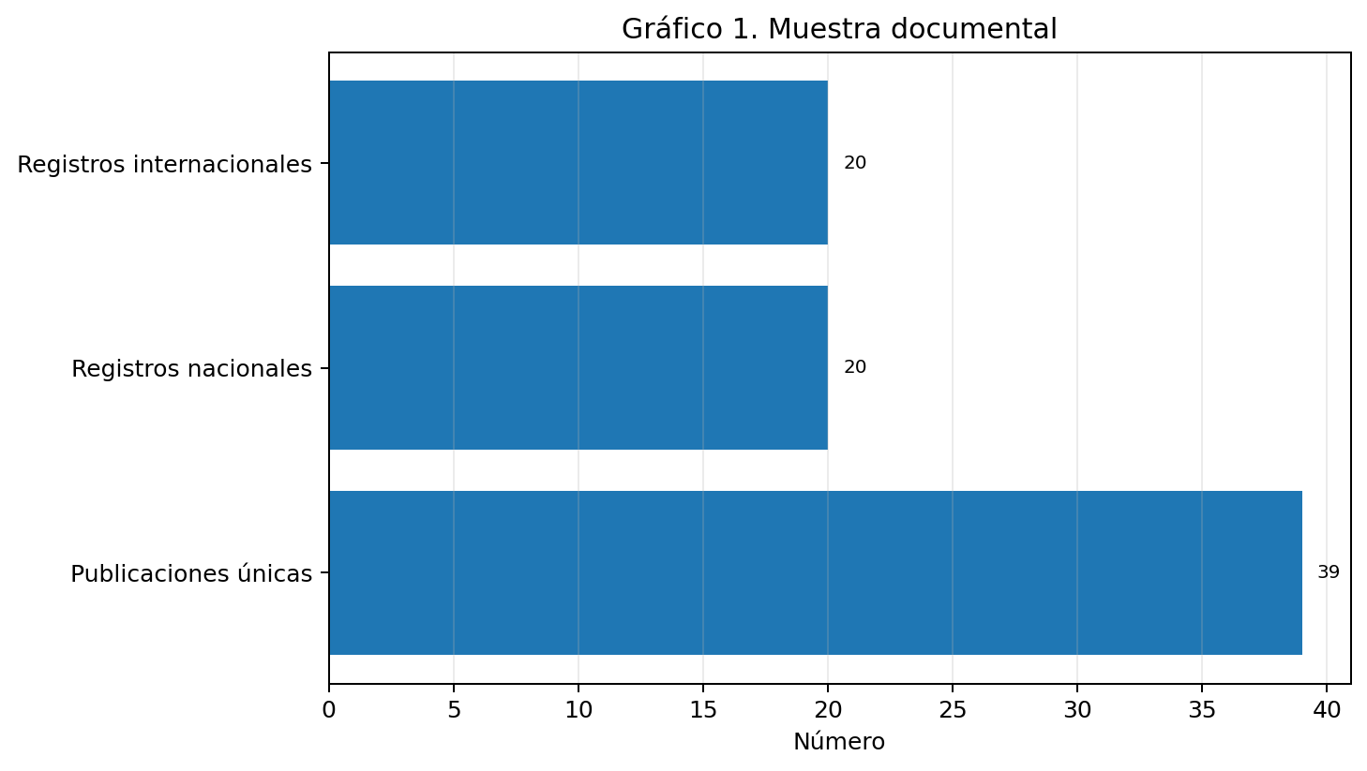

Tabla 2. Comparación y contraste de las dimensiones comunes
Dimensión común | Internacional n | Nacional n | Frecuencia total | % sobre 40
Eficacia normativa, justicia y jurisprudencia | 18 | 12 | 30 | 75.0 %
Gobernanza, institucionalidad y fiscalización | 16 | 14 | 30 | 75.0 %
Minería ilegal, informal o criminal | 12 | 13 | 25 | 62.5 %
Participación, consulta y justicia ambiental | 15 | 6 | 21 | 52.5 %
Agua, mercurio y recursos hídricos | 11 | 8 | 19 | 47.5 %
Degradación y contaminación ambiental | 11 | 7 | 18 | 45.0 %
Impactos sociales, salud y medios de vida | 9 | 8 | 17 | 42.5 %
Deforestación, biodiversidad y suelos | 10 | 6 | 16 | 40.0 %
Derechos de la naturaleza / ecocentrismo | 11 | 5 | 16 | 40.0 %
Pueblos indígenas, territorio y derechos colectivos | 11 | 3 | 14 | 35.0 %
Conflictos socioambientales y ordenamiento territorial | 6 | 7 | 13 | 32.5 %
Extractivismo, desarrollo y sostenibilidad | 7 | 6 | 13 | 32.5 %
Crimen organizado, corrupción y redes ilícitas | 5 | 6 | 11 | 27.5 %
Reparación y restauración ecológica | 7 | 1 | 8 | 20.0 %

Nota: la codificación es multietiqueta; una publicación puede pertenecer a varias dimensiones. Por ello, los porcentajes no suman 100 %. El análisis de sensibilidad sobre 39 publicaciones únicas mantuvo el mismo orden de las dimensiones predominantes.
Gráfico 2. Frecuencia de dimensiones comunes
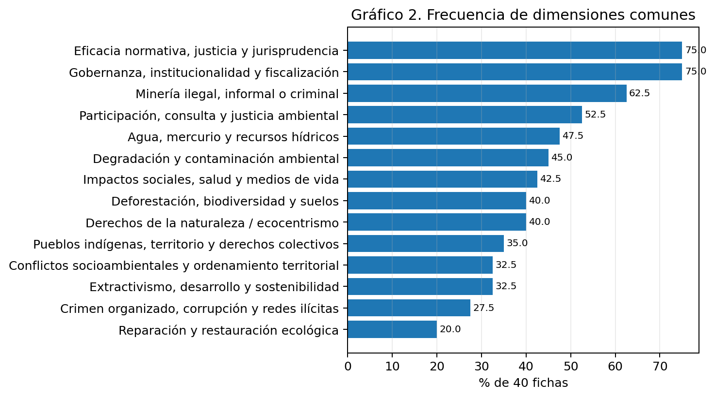
Tabla 3. Clasificación del enfoque temático principal
Enfoque principal | Número de fichas | %
Derechos de la naturaleza / constitucionalismo ecológico | 11 | 27.5 %
Minería ilegal, regulación, formalización y control estatal | 16 | 40.0 %
Pueblos indígenas, territorio y conflictos extractivos | 10 | 25.0 %
Gobernanza minera, propiedad y desarrollo | 3 | 7.5 %

Gráfico 3. Enfoque temático principal
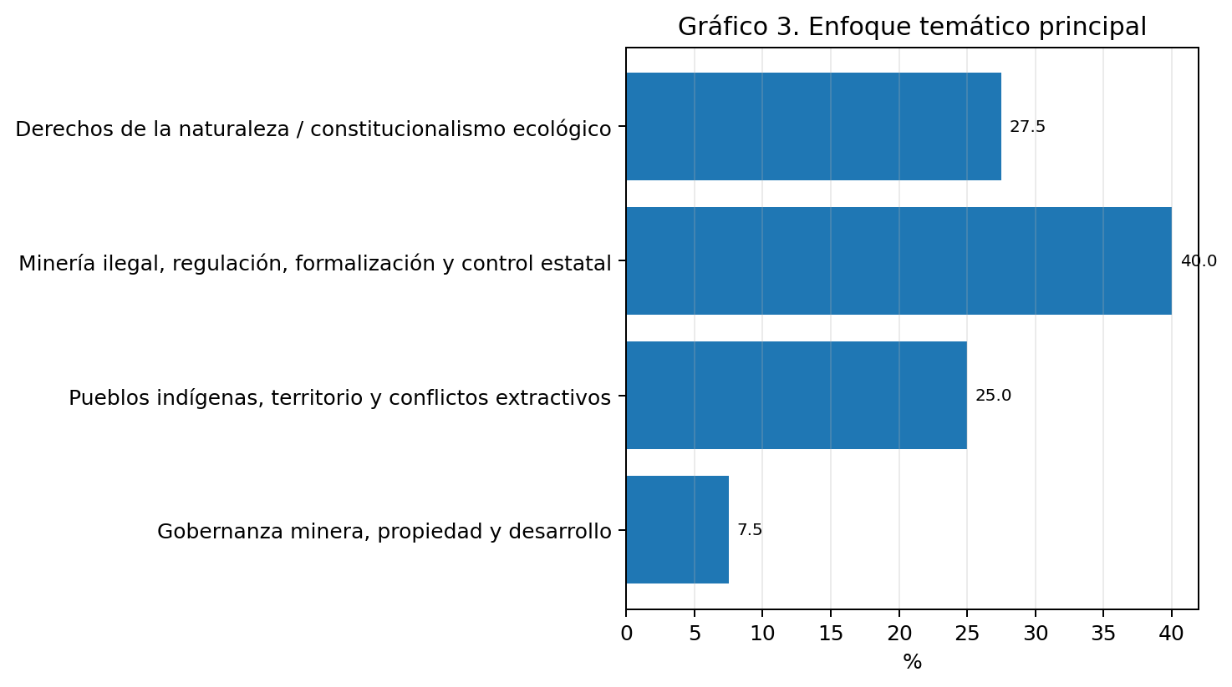
Tabla 4. Ubicación geográfica / ámbito de las investigaciones revisadas
Ámbito | Número de fichas | %
Perú (estudios nacionales) | 20 | 50.0 %
Ecuador (casos específicos) | 6 | 15.0 %
América Latina / región andina (comparado) | 8 | 20.0 %
Amazonía regional | 1 | 2.5 %
Ámbito global | 2 | 5.0 %
Sistema Interamericano | 1 | 2.5 %
Centroamérica y México | 1 | 2.5 %
Comparado extra-regional | 1 | 2.5 %
Total | 40 | 100 %

Gráfico 4. Ubicación geográfica / ámbito de las investigaciones revisadas

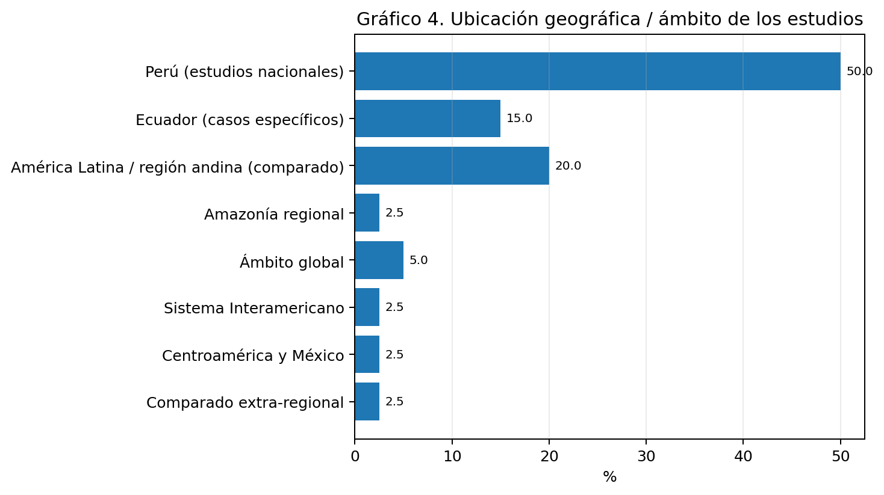

Gráfico 5. Comparación internacional y nacional de dimensiones predominantes
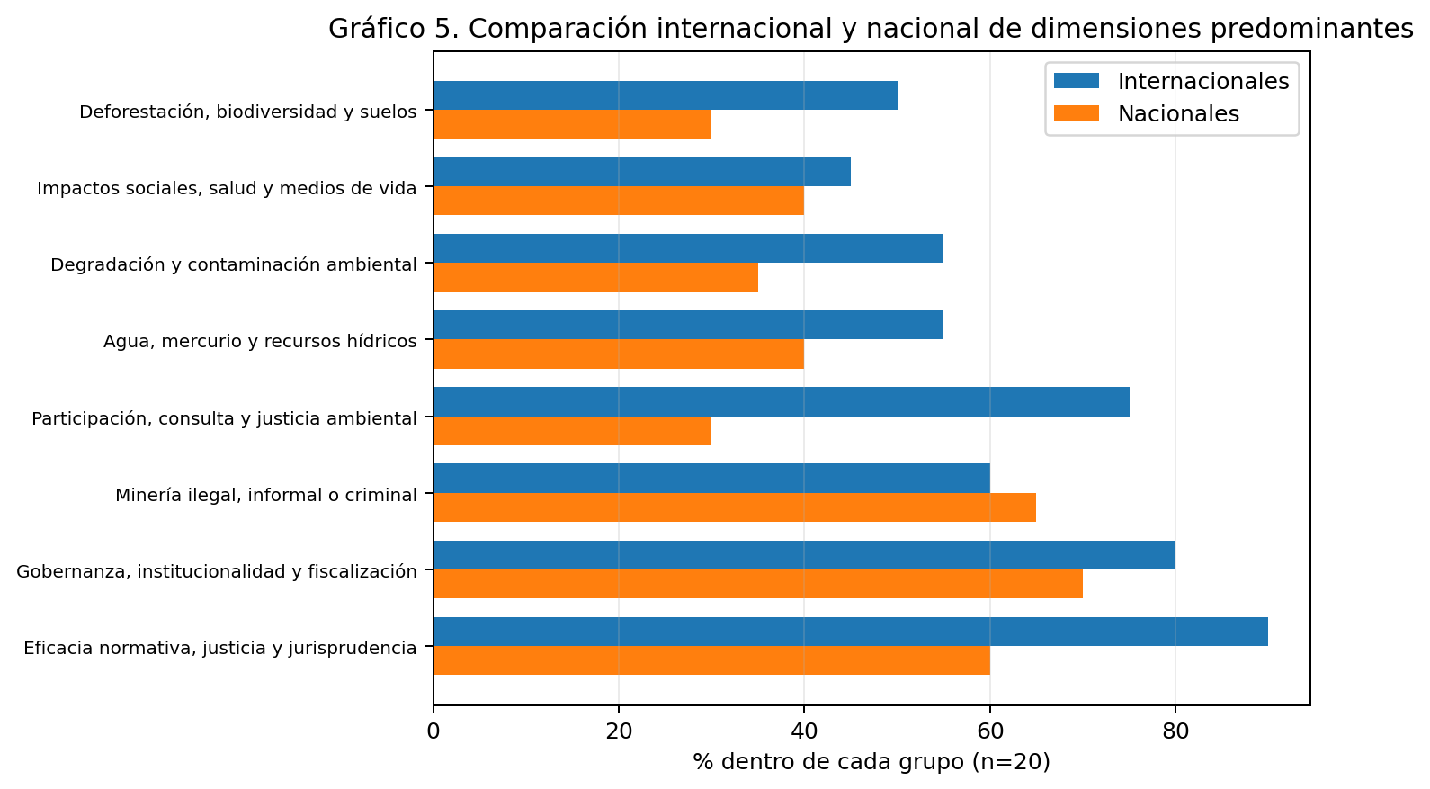

Discusión
El primer hallazgo transversal es que la literatura revisada se concentra en dos problemas estrechamente vinculados: la capacidad institucional del Estado y la eficacia real del derecho. Tanto la dimensión de gobernanza, institucionalidad y fiscalización como la de eficacia normativa, justicia y jurisprudencia alcanzan una frecuencia de 75,0 %. Esta coincidencia es sustantiva: la revisión no describe la minería ilegal únicamente como ausencia de regulación, sino como un fenómeno que persiste pese a la existencia de marcos normativos, debido a debilidades de coordinación, ejecución, fiscalización, control territorial y cumplimiento de decisiones. Esta lectura aparece en los estudios ecuatorianos sobre derechos de la naturaleza y minería ilegal, y también en los trabajos peruanos sobre gestión estatal, agua, formalización, intervención policial y persecución penal (Robalino Altamirano & Cárdenas Paredes, 2025; Becerra Guamán & Maldonado Ruiz, 2025; Chong Albornoz, 2023; Vásquez Aching, 2025).
La minería ilegal, informal o criminal constituye la tercera dimensión más frecuente, con 62,5 %. El dato refleja que el corpus no es homogéneo: algunos trabajos se ocupan directamente del delito de minería ilegal, mientras otros analizan minería artesanal, informalización, formalización, concesiones o actividades extractivas que sirven para explicar el contexto en el que la ilegalidad se reproduce. La literatura nacional muestra una frecuencia ligeramente mayor de esta dimensión (65 %) que la internacional (60 %), coherente con el fuerte peso de los debates peruanos sobre REINFO, delimitación del riesgo permitido, intervención policial y política criminal. Abanto et al. (2025), por ejemplo, plantean que las categorías de minería informal, ilegal y criminal no pueden tratarse como equivalentes, pues las respuestas públicas deben diferenciar actores, escalas y vínculos con redes delictivas.
La participación, consulta y justicia ambiental aparece en 52,5 % de las fichas, pero presenta una diferencia marcada entre la literatura internacional (75 %) y la nacional (30 %). El contraste sugiere que la discusión internacional tiende a articular la protección ecológica con legitimación procesal, consulta previa, movilización social, litigio estratégico y participación comunitaria. En cambio, una parte considerable de la producción peruana revisada se concentra en instrumentos administrativos, penales y regulatorios. Esta brecha resulta relevante porque la protección de la naturaleza frente a actividades extractivas no depende exclusivamente de órganos estatales: diversos estudios muestran que las comunidades indígenas y locales cumplen funciones de vigilancia, defensa territorial y construcción de estrategias jurídicas (Quijano Vallejos et al., 2020; Montoya et al., 2022; Flores Heredia, 2022).
Los impactos ecológicos concretos forman otro núcleo recurrente. El agua, el mercurio y los recursos hídricos aparecen en 47,5 % de las fichas; la degradación y contaminación ambiental en 45,0 %; y la deforestación, biodiversidad y suelos en 40,0 %. Estos resultados son coherentes con la evidencia de estudios de caso y mediciones específicas. Basurto-Velásquez et al. (2024) vinculan minería ilegal y contaminación de afluentes; Díaz Rivera et al. (2025) documentan concentraciones elevadas de metales pesados en suelos de Carabayllo; Velásquez Zapata (2020) sistematiza los efectos de la minería aurífera ilegal en Madre de Dios; y Martínez-Alier et al. (2023) muestran, desde una escala global, que la minería es uno de los sectores con mayor conflictividad ambiental en territorios indígenas.
Sin embargo, el reconocimiento explícito de los derechos de la naturaleza o de fundamentos ecocéntricos solo aparece en 40,0 % de las fichas. Esta proporción es particularmente importante para el objetivo del artículo: aunque la totalidad del corpus fue seleccionada por su relevancia para la relación entre naturaleza y minería, menos de la mitad desarrolla expresamente a la naturaleza como sujeto de derechos o emplea un enfoque ecocéntrico. La frecuencia es mayor en los estudios internacionales (55 %) que en los nacionales (25 %). Ello permite sostener que, en el Perú, la discusión académica sobre minería ilegal continúa desarrollándose predominantemente desde categorías de ambiente sano, recursos naturales, derecho penal, gestión pública y derechos humanos, mientras que el paradigma de los derechos de la naturaleza todavía ocupa una posición minoritaria.
Esta diferencia no implica que el reconocimiento de nuevos derechos sea, por sí solo, una solución. Precisamente, uno de los consensos más sólidos del corpus internacional es que existe una brecha entre reconocimiento jurídico y eficacia material. Ecuador ofrece el ejemplo más claro: dispone de reconocimiento constitucional de los derechos de la naturaleza y de jurisprudencia relevante, pero los estudios continúan registrando minería ilegal, contaminación, afectaciones a pueblos indígenas y dificultades de ejecución. Martínez-Moscoso y Warner (2025), Lostal y Colón Ríos (2025) y Zambrano Reyna y Paz Zamora (2024) coinciden, desde distintas aproximaciones, en que los derechos de la naturaleza requieren instituciones, representación, participación, monitoreo, recursos y restauración para producir efectos materiales.
La dimensión de pueblos indígenas, territorio y derechos colectivos alcanza 35,0 % del total, con una diferencia especialmente marcada entre estudios internacionales (55 %) y nacionales (15 %). Esta brecha merece atención. Una parte de la literatura internacional ubica a los pueblos indígenas no solo como población afectada, sino como titulares de derechos territoriales, actores de gobernanza y defensores de ecosistemas. La jurisprudencia interamericana, los estudios amazónicos y los análisis de conflictos extractivos resaltan la relación entre territorio, identidad, subsistencia y conservación (Olivares Alanís, 2013; Quijano Vallejos et al., 2020; Barbosa et al., 2022). La menor presencia de esta dimensión en el bloque nacional sugiere la necesidad de fortalecer investigaciones peruanas que integren minería ilegal, derechos de la naturaleza y derechos colectivos en un mismo marco analítico.
La reparación y restauración ecológica es la dimensión menos frecuente, con 20,0 %. El resultado revela un vacío relevante: la literatura aborda con mayor intensidad las causas, impactos, normas, sanciones y mecanismos de control que el problema de qué ocurre después del daño. Desde un enfoque de derechos de la naturaleza, esta ausencia es particularmente significativa, porque el contenido de estos derechos no debería agotarse en detener una actividad o declarar una vulneración; requiere considerar restauración de ciclos ecológicos, remediación de suelos y aguas, seguimiento de largo plazo y mecanismos de responsabilidad. El contraste internacional-nacional es también notorio: 35 % frente a 5 %.
En conjunto, los resultados permiten identificar una estructura de tres niveles. En el primero se encuentran los daños biofísicos: contaminación, mercurio, deforestación, biodiversidad y suelos. En el segundo aparecen los problemas jurídico-institucionales: regulación, fiscalización, justicia, formalización, persecución penal y gobernanza. En el tercero se ubican las disputas sobre el sujeto protegido y la forma de decidir: derechos de la naturaleza, pueblos indígenas, participación, territorio y justicia ambiental. Una política o teoría jurídica que actúe solo sobre uno de estos niveles resulta insuficiente para explicar la persistencia de la minería ilegal y su afectación ecológica.
Finalmente, el control de calidad de la base permite formular una cautela metodológica. La existencia de una referencia duplicada y la heterogeneidad temporal —2013 a 2025— muestran la importancia de depurar las matrices antes de convertirlas en una revisión sistemática publicable. No obstante, el análisis de sensibilidad con 39 publicaciones únicas mantuvo el orden de las dimensiones principales: gobernanza y eficacia normativa continúan en primer lugar, seguidas por minería ilegal y participación. Por ello, la duplicación no altera la interpretación sustantiva, aunque sí debe transparentarse en cualquier versión sometida a evaluación editorial.

Conclusiones
- La revisión de las 40 fichas documentales permite concluir que el núcleo del problema estudiado no es únicamente normativo. Las dimensiones de gobernanza, institucionalidad y fiscalización, y de eficacia normativa, justicia y jurisprudencia alcanzan cada una 75,0 %, lo que evidencia que la literatura identifica una brecha persistente entre reglas formales y protección efectiva.
- La minería ilegal, informal o criminal aparece en 62,5 % de las fichas. La literatura nacional presenta un énfasis ligeramente mayor en esta dimensión y desarrolla con especial atención formalización, REINFO, política criminal, intervención policial, gestión estatal y diferenciación entre minería informal, ilegal y criminal.
- La dimensión de participación, consulta y justicia ambiental alcanza 52,5 %, pero existe una diferencia importante entre la literatura internacional y la nacional. Los estudios internacionales incorporan con mayor frecuencia participación indígena, litigio estratégico, consulta y movilización social.
- Los impactos sobre agua, mercurio y recursos hídricos (47,5 %), degradación y contaminación ambiental (45,0 %) y deforestación, biodiversidad y suelos (40,0 %) confirman que la minería ilegal debe analizarse como una afectación sistémica de ecosistemas y no como una suma de daños aislados.
- El reconocimiento de los derechos de la naturaleza o de enfoques ecocéntricos aparece en 40,0 % de las fichas, con mayor presencia internacional que nacional. En el Perú, el paradigma sigue siendo minoritario frente a enfoques tradicionales de ambiente sano, gestión de recursos, derecho penal y regulación minera.
- La experiencia comparada demuestra que reconocer a la naturaleza como sujeto de derechos no garantiza, por sí mismo, la conservación de ecosistemas ni la erradicación de la minería ilegal. La efectividad depende de instituciones, legitimación procesal, recursos, fiscalización, participación, control territorial y cumplimiento de decisiones.
- Los pueblos indígenas, territorio y derechos colectivos aparecen en 35,0 % del corpus, con una presencia mucho mayor en la literatura internacional. Este resultado identifica un vacío en la producción peruana y justifica desarrollar investigaciones que articulen minería ilegal, derechos de la naturaleza y derechos colectivos.
- La reparación y restauración ecológica es la dimensión menos desarrollada, con 20,0 %. Las futuras investigaciones deberían profundizar en obligaciones de restauración, remediación, seguimiento ecológico y responsabilidad por daños, especialmente en cuerpos de agua, bosques y suelos afectados por minería aurífera.
- La revisión confirma la utilidad de combinar análisis documental y estadística descriptiva para construir una línea de base temática. No obstante, antes de una publicación definitiva debe mantenerse la depuración de duplicados, normalización bibliográfica y definición explícita de criterios de inclusión y exclusión.

Recomendación

Se recomienda que la siguiente etapa de investigación construya indicadores verificables a partir de las dimensiones identificadas, priorizando aquellas que muestran simultáneamente alta frecuencia y déficit de efectividad: capacidad institucional, fiscalización, eficacia de decisiones, contaminación hídrica, participación comunitaria y restauración ecológica. Para el caso peruano, resulta especialmente pertinente desarrollar estudios empíricos en territorios afectados por minería ilegal que permitan evaluar si la incorporación de un enfoque de derechos de la naturaleza añade herramientas concretas de prevención, legitimación procesal, restauración y gobernanza frente a las categorías ambientales tradicionales.

Referencias bibliográficas
Abanto, A., Santos, A., & Vilca, P. (2025). La minería ilegal en Perú: un desafío para el ambiente y la democracia. Nueva Sociedad, (319), 90-104.
Barbosa, G. D., Fernández-Llamazares, Á., Hanazaki, N., et al. (2022). The Impacts of Mining on the Food Sovereignty and Security of Indigenous Peoples and Local Communities. Science of the Total Environment.
Basurto-Velásquez, A. A., Congo-Cervantes, K. A., Álvarez-Sánchez, W. V., & Ros-Álvarez, D. (2024). Contaminación de las afluentes del Río San Antonio a causa de la minería ilegal, Ecuador. Iustitia Socialis. Revista Arbitrada de Ciencias Jurídicas, 9(1), Edición Especial, 485–497. https://doi.org/10.35381/racji.v9i1.3644
Becerra Guamán, P. R., & Maldonado Ruiz, L. M. (2025). Impacto jurídico-ambiental de la minería ilegal en la Amazonia ecuatoriana: análisis normativo y jurisprudencial. ASCE Magazine, 4(3), 1669–1690. https://doi.org/10.70577/ASCE/1669.1690/2025
Benites, G. V. (2023). Natures of concern: Criminalizing artisanal and small-scale mining in Colombia and Peru. The Extractive Industries and Society, 13, 101105. https://doi.org/10.1016/j.exis.2022.101105
Calapucha Tanguila, K. D., & Ushca Ushca, M. A. (2025). La protección constitucional de los derechos colectivos frente a actividades extractivistas ilegales en tierras ancestrales (Trabajo de titulación). Universidad Nacional de Chimborazo, Ecuador.
Chong Albornoz, M. G. (2023). Gestión del Estado peruano frente a la minería ilegal, 2023 [Tesis de pregrado, Universidad Autónoma de Ica].
Chávez, G. (2020). Los derechos de la naturaleza: un paso adelante, tres atrás. Espaço Jurídico, 21(2), 375-388. https://doi.org/10.18593/ejjl.23954
Cruzado Portugal, L. S. (2022). Análisis de la idoneidad del reconocimiento de derechos a la naturaleza en el ordenamiento peruano como medida para la protección efectiva del medio ambiente, en los términos planteados por los Proyectos Legislativos N.° 06957/2020-CR y N.° 08097/2020-CR (Trabajo de investigación para optar el grado de Bachiller en Derecho). Pontificia Universidad Católica del Perú.
Cumbe-Figueroa, A., & Vargas-Chaves, I. (2023). Los derechos de la naturaleza en Colombia, Ecuador y Bolivia: De la gramática constitucional y los procesos de reconocimiento, a una nueva interpretación. Revista Catalana de Dret Ambiental, 14(1), 1–45. https://doi.org/10.17345/rcda3571
Cáceres Gregorio, M. N. (2025). La actividad minera en el Perú: entre el riesgo permitido y el delito de minería ilegal. Justicia Ambiental, 5(8), 17–70.
Dueñas Quiñones, C. N. (2020). Derechos de la naturaleza: una aproximación a la noción de cuerpos hídricos como sujetos de derecho [Trabajo académico para optar el título de Segunda Especialidad en Derecho Ambiental y de los Recursos Naturales, Pontificia Universidad Católica del Perú]. Repositorio Institucional de la Pontificia Universidad Católica del Perú. http://hdl.handle.net/20.500.12404/19209
Díaz Rivera, D. M., Luna Hernández, M. J., & Chunga Pacherre, E. R. (2025). La minería aurífera informal impacta los suelos del distrito Carabayllo en Lima-Perú. ÑEQUE. Revista de Investigación en Ciencias Administrativas Sociales, 8(21), 471–482. https://doi.org/10.33996/revistaneque.v8i21.207
Encarnación Gallardo, H. (2022). Paradigma contractual minero sobre cuestiones sociales y ambientales en el Perú [Trabajo de investigación de maestría, Pontificia Universidad Católica del Perú]. Repositorio Institucional PUCP.
Flores Heredia, G. (2022). Las comunidades amazónicas de El Cenepa y su batalla contra la minería ilegal y la contaminación ambiental: propuesta de intervención con enfoque de diálogo y transformación del conflicto. Justicia Ambiental, 2(2), 99-125. https://doi.org/10.35292/justiciaambiental.v2i2.683
Granados Posso, C. C. (2019). El proceso de formalización minera integral en el Perú y la vulneración de los derechos de los concesionarios mineros (Tesis de pregrado, Universidad de Lima). Universidad de Lima
Gustafsson, M.-T., & Scurrah, M. (2019). Conflictos socioambientales, concesiones mineras y ordenamiento territorial en el Perú. Revista de Ciencia Política y Gobierno, 6(11), 81-104. https://doi.org/108800/rcpg.201901.004
Hernández Bernos, V., Encabo Caballero, A., Franco Dulanto, F., Garcés Gutiérrez, M., & Varillas Palacios, A. A. (2025). ¿Expropiación encubierta? Análisis en torno a la regulación y el impacto de la servidumbre minera en el Perú. THĒMIS-Revista de Derecho, (87), 253-275. https://doi.org/10.18800/themis.202501.014
Hincapié, S. (2023). Gobernanza ambiental global y derechos de la naturaleza en América Latina. Revista Derecho del Estado, (54), 277–305.
La Rosa Espinoza, E. J. (2025). Debilidades normativas en la persecución penal de la minería ilegal en el Perú: Análisis del artículo 307-A del Código Penal. LEX ET IUSTITIA, 3(1), 110–129. https://doi.org/10.46363/derecho.v3i1.6
Lostal, M., & Colón Ríos, J. (2025). Diagnóstico comparado de la puesta en práctica de derechos de la Naturaleza. En R. Martínez Dalmau & A. Pedro Bueno (Eds.), Derechos de la Naturaleza desde el Mediterráneo: Las políticas ecológicas en el contexto de la globalización (pp. 30–48). Pireo Editorial.
López Espinosa, E. A. (2023). La minería ilegal en las provincias de Napo y Pastaza y los derechos de los pueblos indígenas [Trabajo de titulación de pregrado, Universidad Nacional de Chimborazo]. Repositorio Institucional de la Universidad Nacional de Chimborazo.
Manrique Herrera, E. A., & Cuadros Rodríguez, H. S. (2023). La minería en el Perú: un arma de doble filo para el progreso nacional. Sapientia & Iustitia, (7), 115–140. https://doi.org/10.35626/sapientia.7.4.69
Martínez-Alier, J., Navas, G., Reyes-García, V., Roy, B., Temper, L., Thiri, M. A., Tran, D., Walter, M., & Whyte, K. P. (2023). Global impacts of extractive and industrial development projects on Indigenous Peoples’ lifeways, lands, and rights. Science Advances, 9(23), eade9557. https://doi.org/10.1126/sciadv.ade9557
Martínez-Moscoso, A., & Warner, M. E. (2025). Derechos de la naturaleza: un puente hacia una visión ecosistémica. IUSTA, (62), 52–64. https://doi.org/10.15332/25005286.11071
Merino, R. (2022). Soberanías en conflicto: conservación y naciones indígenas en la Amazonía peruana. En A. Castro & M. I. Merino-Gómez (Eds.), Desafíos y perspectivas de la situación ambiental en el Perú. En el marco de la conmemoración de los 200 años de vida republicana (pp. 286–312). INTE-PUCP. https://doi.org/10.18800/978-9972-674-30-3.014
Monteagudo, C., & Huyhua Muñoz, S. L. (2023). Los derechos de la naturaleza y la necesidad de transitar hacia una nueva ontología. Revista Kawsaypacha. Sociedad y Medio Ambiente, (11), A-005. https://doi.org/10.18800/kawsaypacha.202301.A005
Montoya, A., Sieder, R., & Bravo-Espinosa, Y. (2022). Juridificación multiescalar frente a la industria minera: experiencias de Centroamérica y México. Íconos. Revista de Ciencias Sociales, 72, 57–78. https://doi.org/10.17141/iconos.72.2022.5033
Moreno Coello, M. V. (2025). Los derechos de la naturaleza vulnerados por la actividad minera dentro del bosque protector Los Cedros como sujeto de derechos [Examen complexivo previo a la obtención del título de Abogada, Universidad Regional Autónoma de los Andes].
Olivares Alanís, E. C. (2013). Indigenous Peoples' Rights and the Extractive Industry: Jurisprudence from the Inter-American System of Human Rights. Goettingen Journal of International Law, 5(1), 187–214.
Prince Torres, Á. C. (2023). La minería ilegal como mecanismo de vulneración a los derechos ambientales en Latinoamérica durante tiempos de pandemia. Revista Justicia & Derecho, 6(2). https://doi.org/10.32457/rjyd.v6i2.2139
Quijano Vallejos, P., Veit, P. G., Tipula, P., & Reytar, K. (2020). Undermining rights: Indigenous lands and mining in the Amazon. World Resources Institute. https://doi.org/10.46830/wrirpt.19.00085
Quispe-Borda, W. (2023). Imaginario social y proyectos de exploración minera Nuñoa, Puno-Perú. Semestre Económico, 12(1), 96-111. https://doi.org/10.26867/se.2023.v12i1.147
Robalino Altamirano, B. A., & Cárdenas Paredes, K. D. (2025). La minería ilegal en Ecuador: Análisis jurídico de la participación extranjera y desafíos estructurales para el fortalecimiento del marco legal nacional. Portal de la Ciencia, 6(Número especial 1), 37–55.
Sánchez, D., Villa Vilchez, Z., Milián, C., Reyna, G., Toledo, P., & Peña, A. (2025). Crisis climática e infancia en pueblos indígenas. Un análisis crítico de estudios previos. Revista Igobernanza, 8(30), 231–253. https://doi.org/10.47865/igob.vol8.n30.2025.416
Vega Jara, C. D., & Pinzón Monja, C. A. (2023). Diseño e implementación del manual de procedimientos policiales para enfrentar la ineficacia de la intervención policial del delito de minería ilegal en la región Madre de Dios (Trabajo de investigación de maestría). Pontificia Universidad Católica del Perú.
Velásquez Zapata, G. Y. (2020). Problemas medioambientales de la minería aurífera ilegal en Madre de Dios (Perú). Observatorio Medioambiental, 23, 229–241. https://doi.org/10.5209/OBMD.73177
Vinueza Arroyo, G. F., Vallejo Quevedo, L. A., Gañay Luiza, J. I., & Yanchaguano Toapanta, K. B. (2025). Análisis de comparación internacional sobre la efectividad de la legislación ecuatoriana en la gestión de la minería ilegal en la Amazonía. Dilemas Contemporáneos: Educación, Política y Valores, 12(3), Artículo 94.
Vásquez Aching, M. (2025). Presencia de actividad minera ilegal y atentado a la calidad del agua en la Amazonía peruana. 2024 [Tesis de pregrado, Universidad Católica Los Ángeles de Chimbote].
Zambrano Reyna, I. A., & Paz Zamora, Y. E. (2024). Justicia constitucional en defensa de los derechos de la naturaleza: Un análisis comparativo de Ecuador y los países de la región. Revista Social Fronteriza, 4(3), e306. https://doi.org/10.59814/resofro.2024.4(3)e306

Universidad Nacional Mayor de San Marcos. ORCID: https://orcid.org/0000-0001-9981-073X
Universidad de San Carlos de Guatemala, Centro Universitario de Occidente; ORCID: https://orcid.org/0009-0006-0791-0930
Universidad de San Carlos de Guatemala, Centro Universitario de Occidente; ORCID: https://orcid.org/0009-0009-6247-8951
Universidad de San Carlos de Guatemala, Centro Universitario de Occidente; ORC
Pontificia Universidad Católica del Perú. ORCID: https://orcid.org/0009-0003-4899-4913

